**Trendy w oświetleniu wnętrz**

**Przedstawiamy najnowsze trendy w oświetleniu wnętrz, które możesz także wykorzystać w swoich czterech kątach. Serdecznie zapraszamy do lektury!**

Zastanawiasz się, w jakim stylu urządzisz mieszkanie w tym roku? Zależy Ci na wyrazistym stylu, który zachwyci twoich bliskich? Przedstawiamy *trendy w oświetleniu wnętrz*, które z pewnością pomogą Ci podjąć najlepszą decyzję. Dzięki temu wybierzesz lampę czy żyrandol, który będzie doskonale współgrać z dodatkami w pomieszczeniu. Sprawdźmy, jaki trend najbardziej przypadnie Ci do gustu.



**Estetyka i oryginalność**

Od wielu sezonów widoczna jest zmiana postrzegania oświetlenia. Współcześnie stało się ciekawym i wyrazistym dodatkiem, który nie tylko jest źródłem światła, ale także ozdobą i oryginalnym dodatkiem w określonym pomieszczeniu. Ten rok obfituje w wiele powrotów. Jest to przede wszystkim minimalistyczne podejście połączone z naturalizmem. Nieprzekombinowane formy, proste wzory i stonowane barwy, które doskonale komponują się z żywą roślinnością w pokoju. **Trendy w oświetleniu wnętrz** to także sprytnie schowane źródło światła, które jest niewidoczne na pierwszy rzut oka. Jest to świetne rozwiązanie w garderobie, sypialni czy łazience.

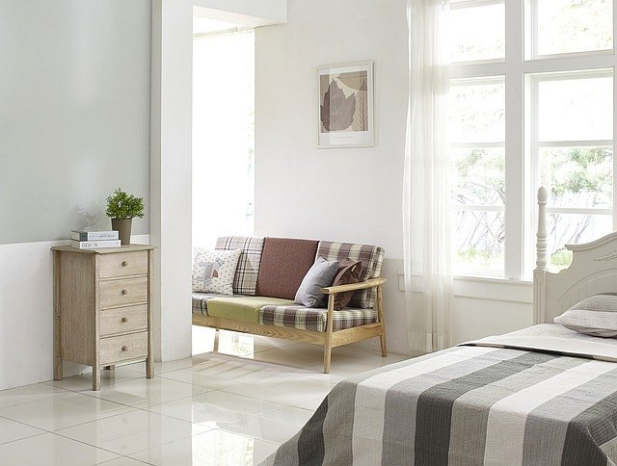

[**Trendy w oświetleniu wnętrz**](https://perfektmarket.com.pl/trendy-oswietlenie-wnetrz) **- jaki styl wybrać do swojego domu?**

Jeśli planujesz zmienić wystrój swojego mieszkania, to kieruj się także swoim własnym gustem i potrzebami. Więcej o *trendach w oświetleniu wnętrz* można znaleźć w artykule od Perfekt Market. Serdecznie zapraszamy na naszego bloga!